Технические каналы утечки информации при передаче ее по каналам связи
Для передачи информации используют в основном КВ, УКВ, радиоре- лейные, тропосферные и космические каналы связи, а также кабельные и волоконно-оптические линии связи.
    - Электрические линии связи

      - Средства передачи электрических сигналов
Работа любого электронного устройства основана на получении, обра- ботке и передаче информации, представленной в виде электрических сиг- налов. В передаче электрического сигнала участвуют источник, средства передачи и приемник сигнала. Устройства передачи электрических сигна- лов от источника к приемнику называют электромагнитными линиями свя- зи или кратко – линиями связи [3]. Линии связи используют в качестве средства передачи энергию электрического поля, магнитного поля, элек- тромагнитного поля излучения, электрические проводники и волноводы.
Напряженность электрического и магнитного полей в пространстве убывает обратно пропорционально квадрату расстояния от элемента, яв- ляющегося источником поля. Минимальные потери энергии характерны для однородного электрического поля, локализованного в определенной области пространства, например, в электрических конденсаторах.
Для создания магнитных полей применяют катушки индуктивности с ферромагнитными сердечниками или без них. Наличие ферромагнитного сердечника способствует локализации магнитного поля в пределах сердеч- ника и снижению потерь энергии. В катушках без сердечника пространство распространения магнитного поля ненамного больше. В электронных уст- ройствах конденсаторы и катушки индуктивности используют как средства для формирования требуемых частотных и фазовых характеристик линий связи.
Полная независимость между электрическим и магнитным полями мо- жет иметь место только в статических режимах. При упорядоченном пере- мещении электрических зарядов возникает электрический ток и, как след- ствие, магнитное поле. С другой стороны, при любом перемещении проводника в магнитном поле появляется ЭДС, что сопровождается появ- лением электрического поля. Таким образом, электрическое и магнитное поля неразрывно связаны и являются составляющими электромагнитного поля. Любое изменение магнитного поля сопровождается индукцией ЭДС, изменяющую вектор электрического поля. Отсутствие полной независимо- сти электрического и магнитного полей принципиально не позволяет соз- дать идеальные конденсаторы, не обладающие паразитной индуктивно-

стью, и идеальные катушки индуктивности, не имеющие собственной па- разитной емкости.
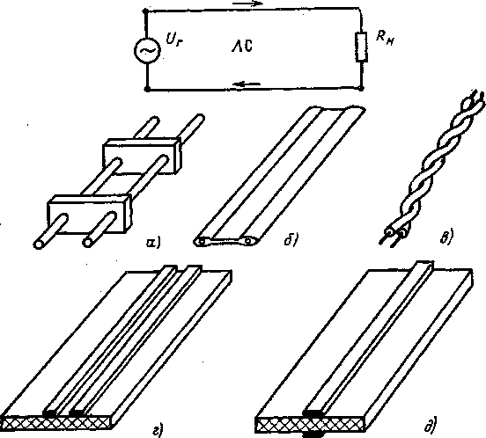
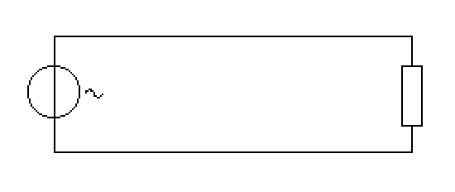
Симметричные двухпроводные линии связи (рис. 1.14) имеют два про- вода, по одному из которых течет прямой ток, а по другому – обратный. Симметричные двухпроводные линии могут быть реализованы в виде двух параллельных проводов, закрепленных на изолирующих распорках (рис. 1.14, а), или иметь непрерывную гибкую оболочку (рис. 1.14, б) из диэлек- трика, или в виде двух свитых проводов (рис. 1.14, в), или в виде двух оди- наковых печатных проводников, расположенных с одной (рис. 1.14, г) или с двух (рис. 1.14, д) сторон печатной платы.
U_{г}
R_{н}
а
б
в
г
д
ЛС
Рис. 1.14. Электрическая схема и варианты конструктивного исполнения двухпроводных симметричных линий связи:
а – жесткая линия на распорках; б – гибкая ленточная линия; в – витая пара;
г – односторонняя печатная линия; д – двусторонняя печатная линия;
U_{г} – напряжение генератора; R_{н} – сопротивление нагрузки

Линии связи (ЛС), выполненные на печатной плате, называют полос- ковыми. Несимметричные однопроводные линии связи (рис. 1.15) состоят из одного провода, по которому проходит прямой ток. В качестве обратно- го провода могут использоваться корпус блока, земляная шина, шина пи- тания или провод, общий для нескольких линий связи. Несимметричные однопроводные линии могут быть реализованы в виде одиночного объем- ного (рис. 1.15, а) или печатного (рис. 1.15, б–г) проводников. В несиммет- ричных однопроводных ЛС токи, текущие по прямому и обратному прово- дам, в общем случае не равны между собой.

Коаксиальный кабель, представляющий собой экранированный про- вод, состоит из двух цилиндрических проводов, вставленных концентрич- но один в другой (рис. 1.16, а). Прямой ток проходит по центральному проводу, обратный – по оболочке (рис. 1.16, б).
Линии связи обладают электрическими и конструктивными парамет- рами. Электрические параметры ЛС подразделяются на первичные и вто- ричные [3].
К первичным параметрам относятся L_{п} – погонная индуктивность, С_{п} – погонная емкость, R_{п} – погонное сопротивление потерь, G_{п} – погонная про- водимость линии.
К вторичным параметрам относятся Z_{в} – волновое сопротивление, К_{в} –
коэффициент укорочения волны в линии.
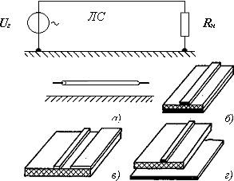
U г
ЛС
Rн
а
б
в
г

Рис. 1.15. Электрическая схема и варианты конструктивного исполнения несимметричных однопроводных линий связи:
а – объемный проводник; б – печатный проводник на двусторонней плате;
в – печатный проводник на односторонней плате с общим проводом на плате;
г – печатный проводник вблизи токопроводящего корпуса (общего провода)

Конструктивные параметры составляют длина линии l_{c}, форма и раз- меры проводников, расстояние между проводниками, электромагнитные свойства материала проводников и окружающей среды.
Вторичные параметры линии определяются через первичные и конст- руктивные параметры:
Zвт = (Rп + jωLп )/(Gп + jωCп );
Kв =V0 /Vc ,

где ω – частота сигнала, передаваемого линией связи;
V0 =1/
– ско-

рость распространения электромагнитной волны в открытом пространстве
μ0ε0
μ0ε0με

(скорость света);
Vc =1/
– скорость распространения электромаг-

нитной волны в линии связи;
μ0 = 4π⋅10−7
- абсолютная магнитная прони-

цаемость вакуума, Гн/м;
ε₀ =1/(36π⋅10⁹ )
– абсолютная диэлектрическая

постоянная вакуума; μ, ε – относительные магнитная и диэлектрическая постоянные среды, в которой расположены проводники линии.
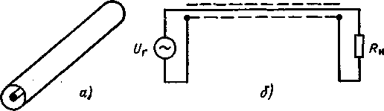
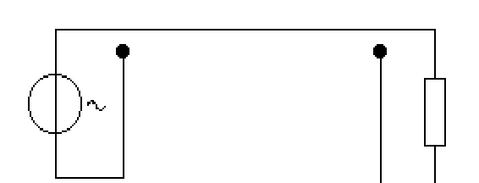
U_{г}
R_{н}
ЛС
а б
Рис. 1.16. Коаксиальная линия связи (а) и электрическая схема ее включения (б)

Электромонтажные линии связи в микроэлектронных устройствах мо- гут иметь вид системы проводников круглого сечения в объемном монтаж- ном пространстве, или вид плоских проводников на печатной плате.

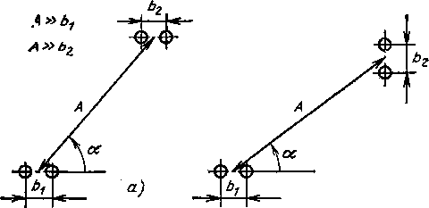
A >> b1
A >> b2
A
A
α
а
б
α
Рис. 1.17. Линии связи, лежащие в параллельных (а) и взаимно перпендикулярных плоскостях (б)

Взаимная индуктивность двух электромонтажных ЛС зависит от вза- имного расположения и расстояния между проводами линий. Для двух линий, лежащих в параллельных плоскостях (рис. 1.17, а), взаимная ин- дуктивность

M = (μμ0lb1b2 cos2α)/(πA2 );
(1.42)

для линий, лежащих во взаимно перпендикулярных плоскостях (рис. 1.17, б),

M = (μμ0lb1b2 sin2α)/(πA2 ).
(1.43)


≅
l
Rн
A
Рис. 1.18. К расчету взаимной индуктивности двух одиночных проводов
Взаимная индуктивность двух одиночных проводов (рис. 1.18) опреде- ляется выражением

M = μμ0 l ln( 2l −1).

(1.44)

2π A

    - Каналы утечки информации за счет паразитных связей

      - Опасные сигналы и их источники

Утечка информативного сигнала по цепям электропитания и слаботоч- ных линий может происходить различными путями. Например, между двумя электрическими цепями, находящимися на некотором расстоянии друг от друга, могут возникнуть электромагнитные связи, создающие объ- ективные предпосылки для появления информативного сигнала в цепях системы электропитания объектов вычислительной техники (ВТ). Эти про- цессы называются наводками, которые обеспечивают передачу энергии из одного устройства в другое, не предусмотренную схемными или конструк- тивными решениями.
Источниками наводки являются устройства, в которых обрабатывается информативный сигнал; приемниками – цепи электропитания, выступаю- щие в качестве токопроводящей среды, выходящей за пределы контроли- руемой территории и одновременно с этим представляющие собой опас- ный канал утечки информации, обрабатываемой ПЭВМ и ЛВС.
Утечка информации при функционировании средств ВТ также воз- можна либо через непосредственное излучение и наведение информатив- ных импульсов, циркулирующих между функционально законченными уз- лами и блоками, либо посредством высокочастотных электромагнитных сигналов, модулированных информативными импульсами и обладающих способностью самонаводиться на провода и общие шины электропитания через паразитные связи.
Объекты, излучающие сигналы, содержат источники сигнала. Если объект отражает поля внешних источников, то он является источником ин- формации об объекте и в то же время является источником сигнала.

Может быть такой источник сигнала, который переписывает информа- цию с одного носителя на другой. Если источником сигнала является ра- диозакладка и первичным – речевой сигнал от говорящего человека. Мем- брана является преобразователем акустического сигнала в электрический. Такой источник сигнала называется передатчиком.
Если источник сигнала применяется для обеспечения связи между санкционированными объектами, то такие источники называются функ- циональными источниками сигнала. Существуют источники опасных сиг- налов – это источники от которых могут распространяться несанкциониро- ванным образом сигналы защищаемой информации.
Источником сигналов могут быть любые объекты излучения. Источниками опасных сигналов могут быть:
        - акустоэлектрические преобразователи (пьезоэлектрические, емкост- ные, индуктивные);
        - излучатели низкочастотных сигналов (элементы РЭС, усилительные каскады, генераторы, ПЭВМ);
        - излучатели высокочастотных сигналов;
        - паразитные связи и наводки (гальванические, индуктивные, емко- стные).
Паразитная связь обусловлена не предусмотренной электрической схе- мой и конструкцией изделия связью между элементами устройства или устройством и внешней средой, приводящая к появлению помехи.
Помехи представляют собой электрические сигналы, не предусмот- ренные электрической схемой изделия. Помехи подразделяются на шумы и наводки. Наводки – это помехи, возникающие из-за паразитных связей. Шумы – это электрические сигналы (помехи), обусловленные в электрон- ных приборах их внутренними свойствами независимо от наличия внеш- них связей и сигналов.
Паразитными называют элементы, появившиеся в результате неиде- альности практической реализации электрической схемы из-за невозмож- ности создания проводников и линий связи, не обладающих сопротивлени- ем, индуктивностью и емкостью.
Канал связи может являться как источником, так и приемником помех. Если два канала связи имеют взаимную паразитную связь, то и наводки, а, следовательно, и утечка информационных сигналов, возникают в обоих каналах взаимно. Уровень наводок и их влияние на работу канала связи за- висит от относительного уровня сигналов в каналах.
Внешняя параллельная емкостная паразитная связь. В электронных устрой- ствах чаще других имеет место внешняя параллельная емкостная паразитная связь [3]. Эквивалентная схема паразитной емкостной связи представлена на рис. 1.19. Сопротивление Z_{вх1} представлено в виде параллельно соединенных Rвх1 и Свх1, что правомерно для большинства устройств, работающих на низких

и средних частотах. Второй канал показан упрощенно, так как его параметры слабо влияют на значение наводки из второго канала в первый.

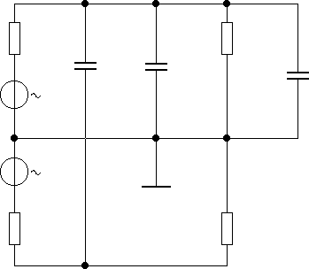
R c1

E c1

С п12

С п11
R вх 1

С вх 1

E c2

R c2 R вх 2

Рис. 1.19. Эквивалентная схема внешней емкостной параллельной паразитной связи между двумя каналами

Рассмотрим расчет помехи Uп.п12 , наводимой из второго канала в пер-

вый. Напряжение сигнала во втором канале (на сопротивлении
деляется выражением
Rвх2 ) опре-

Uc2 = Ec2 Rвх2 /(Rc2 + Rвх2 ).
(1.45)

Входное сопротивление первого канала связи для сигнала наводки об- разуется параллельным соединением следующих элементов: выходного

сопротивления генератора
Rc1,
паразитной емкости линии связи
Cп11 ,

входного сопротивления приемника сигнала
емника сигнала, т. е.
Rвх
и входной емкости при-

Zк1 = X c1Rк1,

где
X c1
- импеданс паразитной емкости
Сп11;

Cк1 = Сп11 + Свх1 + Сп12 ; Rк1 = Rвх1Rс1 /(Rвх1 + Rс1),

Rк1,Ск1
- входное сопротивление и собственная емкость первого канала.

Uп.п12 =Uс2Tп12ωс2 / ,
1+T 2 ω2
к1 с2
(1.46)

где Tк1 = Rк1Cк1– постоянная времени первого канала связи; Tп12 = Rк1Cп12 –
постоянная времени цепи паразитной связи первого канала со вторым;

ωc2
- частота гармонического сигнала во втором канале.

Передаточная функция канала емкостной параллельной паразитной связи

Wп.п12 ( p) = pCп12 Rк1 /( pRк1Cк1 +1) = Tп12 p/(Tк1 p +1),
(1.47)

а в соответствии с передаточной функцией определяется амплитудно- частотная характеристика

A п.п12 (ω) = Tп12ωс2 / ,
1+Tк 2ω2
1 c2
(1.48)

где
ωс2
- частота гармонического сигнала во втором канале.

Паразитные связи последовательного вида. Появление паразитных связей последовательного вида возможно при наличии общих проводов и не равных нулю значений выходных сопротивлений вторичных источников питания, шин питания, земляных цепей.
Причиной появления последовательной помехи (наводки) на высоких частотах является паразитная связь из-за взаимной индуктивности между проводами (рис. 1.20). В этом случае отсутствие общих проводов не гаран- тирует отсутствие токовой наводки.
При гармоническом сигнале токовая наводка

U т.п12 = Eс2ωс2М п12 /(Rвх2 + Rс2 ).
(1.49)

В случае импульсных сигналов величина токовой наводки в первом канале связи определяется крутизной фронтов t_{ф} импульса во втором канале:

U т.п12 = M п12 di2 = Eс2 ⋅
dt tф
M п12 .
Rс2 + Rвх2
(1.50)

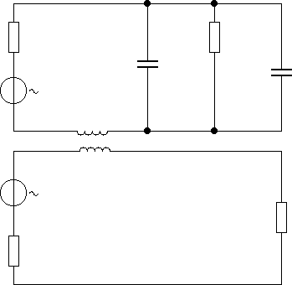
R c1

E c1

E c2

R c2

M п12

L п11

L п 22

С п11
R вх 1

С вх 1

R вх 2

Рис. 1.20. Эквивалентная схема последовательной паразитной связи через паразитную взаимную индуктивность

Паразитные связи через посторонний провод. Пусть между двумя уст- ройствами, размещенными в двух отдельных экранированных блоках и об- разующими две линии связи – первую и вторую, проходит третий провод, не относящийся к линиям связи 1 и 2, т. е. являющийся посторонним для

линий связи 1 и 2, но имеющий с ними паразитные емкости
Cп13
и Cп23
(рис.

1.21) или паразитные взаимоиндуктивности
M п13
и M п23 (рис. 1.22).

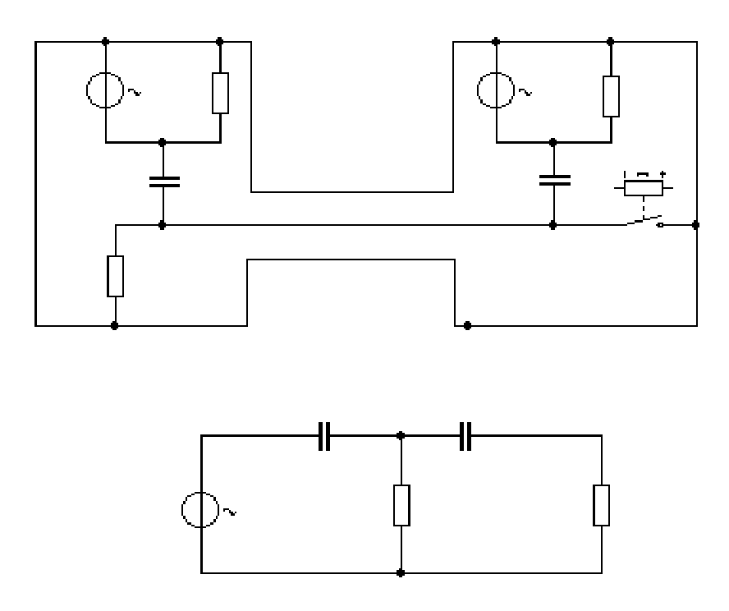
Рис. 1. 21. Индуктивная связь через посторонний провод и ее эквивалентная схема
1
Rвх1
2
Ec1
Rвх 2
Cп13
Ec2
Cп23
R3
SA1
Cп23
Cп13
Ec2
R3
Rк1

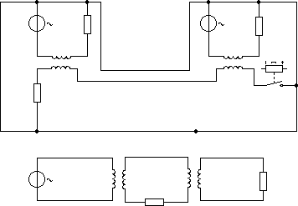
Ec1
M п12
Rвх1
Ec2
Rвх 2
M п23
R3
SA1
M п23
M п13
Ec2
R3
Rвх1

Рис. 1. 22. Индуктивная связь через посторонний провод и ее эквивалентная схема

Значение наводки можно рассчитать по формулам (1.46)–(1.49), считая третий провод приемником наводки по отношению к каналу связи 2 и ис- точником наводки по отношению к каналу 1. Анализ показывает, что в слу- чае емкостной паразитной внешней связи через посторонний провод умень- шение величины собственного сопротивления R₃ постороннего провода снижает наводки, при индуктивной паразитной связи снижение сопротивле- ния R₃ увеличивает сигнал наводки. Если в схеме на рис. 1.21 замкнуть ключ SA1, то наводка исчезнет.
В схеме на рис. 1.22 наводка возможна только при замкнутом ключе SA1, так как только в этом случае возникает потокосцепление постороннего прово- да. В сложных системах не всегда возможно определить посторонний провод, создающий паразитную связь.

